FACULDADE DE SÃO BERNARDO DO CAMPO – FASB

EDUARDO CORRÊA FÍGARO

MOBILIDADE URBANA NAS GRANDES CIDADES –
TRANSPORTE PÚBLICO

São Bernardo do Campo
2013

EDUARDO CORRÊA FÍGARO

MOBILIDADE URBANA NAS GRANDES CIDADES –
TRANSPORTE PÚBLICO
Trabalho de conclusão de curso apresentado como requisito parcial para obtenção do grau de pós-graduado em Logística Empresarial, oferecido pela Faculdade de São Bernardo do Campo– FASB, sob orientação do Professor Douglas Richter, M.Sc.,para obtenção do título de especialista.

São Bernardo do Campo
2013

EDUARDO CORRÊA FÍGARO

MOBILIDADE URBANA NAS GRANDES CIDADES –
TRANSPORTE PÚBLICO

Trabalho de Conclusão de Curso, apresentado como requisito parcial para obtenção do grau de pós-graduado em Logística Empresarial, oferecido pela FASB – Faculdade de São Bernardo do Campo.
________________ em ____ de _____________ de 2013.

BANCA EXAMINADORA

Professor (a) Orientador (a)
Universidade XXXXXXXXX

Professor (a) convidado (a)
Universidade XXXXXXXXX

Professor (a) convidado (a)
Universidade XXXXXXXXX

São Bernardo do Campo
2013

EDUARDO CORRÊA FÍGARO

Acadêmico do Programa de Pós-Graduação LatoSenso em Logística Empresarial
Faculdade de São Bernardo do Campo

RESUMO: Este artigo aborda os problemas enfrentados por grandes cidades,onde a infraestrutura não se desenvolveu na mesma velocidade que o crescimento populacional, causando inúmeros problemas.Um deles é a dificuldade de locomoção, que é abordadaneste trabalho, com ênfase nos investimentos necessários em transporte público de massa, que são feitoscom objetivo de desafogar o trânsito caótico,dificultando a mobilidade das pessoas.

PALAVRAS-CHAVE:MOBILIDADE, TRANSPORTE PÚBLICO, TRÂNSITO.

ABSTRACT:This article discussesthe problems faced by largecities, where infrastructure has not developed at the same pace as thepopulation growth, causing numerousproblems.One of themis thelimited mobility,which is addressedhere, with emphasis on thenecessary investmentsinmasstransit, aimingat unjamming thechaotic traffic,which hinderspeople mobility.

KEYWORDS:MOBILITY, PUBLIC TRANSPORTATION, TRAFFIC.

- INTRODUÇÃO
Nos dias atuais, um grande desafio das grandes cidades é adaptar os espaços tão escassos devido ao grande crescimento demográfico e populacional, onde a mobilidade urbana fica cada vez mais difícil. Isto se deve ao crescimento descontrolado da frota, que diminui a mobilidade e cria gargalos no trânsito, tornando-se um grande desafio para o poder público em desenvolver uma logística eficaz, onde os recursos devem ser investidos em transportes de massa, de forma a proporcionarem maior mobilidade dentro das cidades.
A melhoria na oferta de transporte público é uma das alternativas para a melhoria na mobilidade urbana, pois com um transporte de qualidade muitos carros serão tirados das ruas facilitando o deslocamento interno e externo, pois muitas pessoas trabalham em cidades vizinhas e seus deslocamentos são maiores (SCHWANEN;TIMMERMANS, 2006).
Para especialistas, a solução é o transporte público; investimentos em ampliação das vias urbanas, apesar de bem-vindos, não resultam em melhorias definitivas (BARDI; NOVACK, 2006). Além do custo da obra do sistema viário, a construção de uma avenida sempre acontece em locais já ocupados e isso implica em desapropriações, o que é muito caro. Construir novas vias não necessariamente reduz os engarrafamentos, pois facilita o acesso de mais carros e, em pouco tempo, a região pode apresentar gargalos e sobrecarga de veículos.
No Brasil já estão sendo feitos investimentos em transporte sobre trilhos em capitais como Rio de Janeiro, Porto Alegre, Salvador e Belo Horizonte. Segundo o Ministério das Cidades (PLOEG; POELHEKKE, 2008), esse tipo de serviço já deverá entrar em funcionamento com boa estrutura dentro de cinco anos. A etapa seguinte será aplicar a integração intermodal, em que a estrutura do ônibus se comunica com o transporte sobre trilhos e com a bicicleta, em uma rede integrada de transportes que favoreça a população, diminua o trânsito e beneficie o meio ambiente.De acordo com IPEA (2008), os principais pontos da Política Nacional de Mobilidade Urbana são:
“(...) A prioridade dos modos de transporte não motorizados e dos serviços públicos coletivos sobre o transporte individual motorizado; a restrição e controle de acesso e circulação, permanente ou temporário, de veículos motorizados em locais e horários predeterminados; o estabelecimento de padrões de emissão de poluentes para locais e horários determinados, podendo condicionar o acesso e a circulação aos espaços urbanos sob controle; a possibilidade de cobrança pela utilização da infraestrutura urbana, para desestimular o uso de determinados modos e serviços de mobilidade; a dedicação de espaço exclusivo nas vias públicas ao transporte público coletivo e a modos de transporte não motorizados; e o direito dos usuários participarem do planejamento, da fiscalização e da avaliação da política local de mobilidade urbana”.
Este trabalho aborda a questão da falta de investimentos anteriores em transportes públicos na Região Metropolitana de São Paulo (RMSP), mais especificamente a cidade de São Paulo e a região do ABC (Santo André, São Bernardo do Campo e São Caetano do Sul), considerando a aquisição crescente de veículos automotores pela população e a consequente criação de um gargalo.Para isto, verifica-se a percepção das pessoas a partir de uma pesquisa realizada em 2013, descrita ao longo deste texto.
- MOBILIDADE URBANA: OPORTUNIDADES E DESAFIOS
A cidade é palco de permanentes contradições econômicas, sociais e políticas. Essas contradições podem ser vistas nos espaços de circulação da cidade onde há permanente disputa entre seus diferentes atores, que se apresentam como pedestres condutores e usuários de veículos motorizados particulares ou coletivos(DUARTE; LIBARDI; SÁNCHEZ, 2007).
Segundo Joel Formiga,“os recentes recordes em vendas e produção de automóveis no Brasil não deixam dúvidas: a indústria automobilística vive seu melhor momento no País” (ANTP, 2006).Esses novos veículos que chegam às ruas, no entanto, têm gerado uma situação que deve ser estudada e enfrentada de forma séria e consistente. Trata-se do trânsito e congestionamento nas médias e grandes cidades, que tem levado os indivíduos a enfrentar altos níveis de estresse, comprometendo suas atividades cotidianas, como confirma pesquisa realizada pela IBM (ANTP, 2006).
A IBM apresentou em setembrode 2012 os resultados do IBM Global CommuterPainSurvey, estudo realizado anualmente desde 2008, no qual a companhia procura entender a atitude da população de algumas cidades ao redor do mundo em relação às dificuldades de locomoção que afligem todo o planeta. Os números de 2011 trouxeram alguns dados positivos: ainda que isso não se confirme no Brasil, em várias outras localidades pesquisadas, mais pessoas estão optando pelo transporte público, ao invés de dirigir o próprio carro (DOWS, 2013).
O tempo de viagem é uma das características mais estudadas na área de transporte urbano. De certa maneira, isto reflete a grande disponibilidade de dados sobre este assunto (censos demográficos e outras diversas pesquisas contêm muitas vezes perguntas sobre o tempo de deslocamento das pessoas), mas existem também outras razões substantivas. Por estar associado ao bem-estar das pessoas e diretamente relacionado aos níveis de congestionamento das cidades, o tempo gasto no transporte urbano pelas pessoas é de interesse central para as políticas urbanas e de transporte. O tempo de viagem casa-trabalho também tem sido ponto central no entendimento sobre as formas de organização social e econômica do espaço urbano (ALONSO, 1964); é considerado ponto fundamental para tomada de decisão das pessoas e empresas no que diz respeito à localização de residência e empregos (GORDON; RICHARDSON;JUN, 1991; LEVINSON; KUMAR, 1997), além de ser apontado como indicador relevante para análises de desigualdade (HANSON; JOHNSTON, 1985). No entanto, entre os estudos publicados em revistas acadêmicas que analisam variações de tempo de deslocamento ou sua evolução ao longo do tempo, poucos tratam de áreas metropolitanas ou de países que não sejam considerados desenvolvidos.
Mesmo assim, a literatura desses países pode ser muito útil para o caso dasáreas urbanas brasileiras. Parte desta literatura tem analisado como o tempo médiodas viagens nos Estados Unidos tem sido relativamente estável ao longo dos anos, o que seria explicado com base na hipótese de co-locação(GORDON; WONG, 1985; GORDON; RICHARDSON, JUN, 1991; LEVINSON; KUMAR, 1997). Segundo esta teoria, indivíduos mudariam de emprego e de local de residência visando reduzir o seu tempo de deslocamento e evitar congestionamentos, assim como as empresas também mudariam de localização periodicamente para evitar altos preços de terras e congestionamentos. Em nível macro, estes comportamentos levariam a uma estabilidade relativa no tempo médio de viagens no nível metropolitano, bem como à criação de subúrbios, e consequentemente à descentralização urbana.
AFigura 1 mostra o tempo médio de viagem casa-trabalho no DF e nas regiões metropolitanas brasileiras, em comparação com regiões metropolitanas com mais de 2 milhões de habitantes de outros países. Observa-se que, em geral, o tempo de viagem tende a ser relativamente mais alto nas áreas urbanas brasileiras, levando em consideração a população das mesmas.
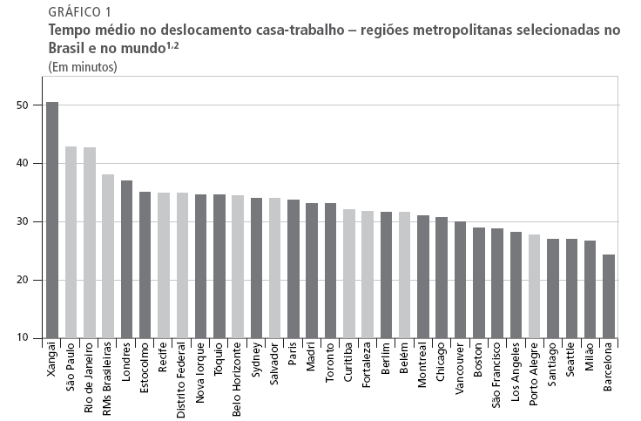
Figura 1 – Tempo médio de deslocamento casa-trabalho; (IBGE, Vários Anos).
  - Falta de Planejamento Urbano
A inexistência histórica de projetos para garantir a fluidez de veículos em ruas e avenidas dificulta a mobilidade e causa problemas como a falta de vagas no centro –e o alto custo de estacionamentos privados–, além de congestionamentos em horários de pico (DENATRAN, 2013). Tome-se como exemplo o estado de São Paulo, cuja frota local cresceu 96,19% nos últimos dez anos, passandode 224.190 veículos em 2002 para 439.833 em julho de 2012(DENATRAN, 2013).
Historicamente, o problema é de gestão. Os cargos políticos no Brasil são atribuídos a pessoas sem conhecimento técnico na área, o que prejudica a implantação de medidas não eleitoreiras porém eficazes na solução do problema.
Segundo DUARTE; LIBARDI, SÁNCHEZ (2012), o transporte individual faz com que o cidadão ocupe uma área 50 vezes maior na cidade, comparado com quem utiliza o transporte coletivo. A falta de planejamento se reflete, portanto, na questão do uso e ocupação do solo. Uma pessoa andando de carro ocupa 50 m² da cidade, enquanto o usuário de motocicleta ocupa 8 m², a bicicleta 2 m², e o usuário de transporte público 1 m².
Uma das consequências do uso inadequado do solo nas cidades, além dos óbvios congestionamentos, é a violência no trânsito. Todos os anos morrem 50 mil pessoas e 120 mil ficam com graves sequelas físicas devido a acidentes, assaltos e brigas causadas pelo trânsito (DUARTE; LIBARDI, SÁNCHEZ, 2012).
Os benefícios das grandes cidades consistem no aglomerado que atrai empresas e trabalhadores. Mas, para VALENTE et al.(2008), a precariedade do sistema de transportes nas grandes cidades causa atraso no desenvolvimento da nação. Os países desenvolvidos apresentam um eficiente sistema de transporte de pessoas e cargas. Para prosseguirem no caminho do desenvolvimento, são necessários bom planejamento, construção e manutenção das estradas e melhorias nas condições dos sistemas de transporte. BILBAO-UBILLOS (2008) afirma que o congestionamento é uma externalidade negativa que afeta não só a economia,mas também as pessoas.
  - A População e o Transporte Coletivo Urbano
A falta de corredores de ônibus e de aumento na malha do metrô ainda deixa a população com receio de deixar os meios individuais de deslocamento. No ano passado, 60% das pessoas declararam que estariam dispostas a usar o transporte público mesmo possuindo veículo; em 2012, este número caiu para 50%. Para os entrevistados em questão, o trânsito é o quarto maior problema de São Paulo, ficando atrás de saúde, segurança pública e educação. Na pesquisa de 2012, os paulistanos consideraram o trânsito como o segundo maior problema(DUARTE; LIBARDI, SÁNCHEZ, 2012).O tempo médio de deslocamento diário declarado pelos entrevistados caiu um pouco, mas ainda é considerado grande: 2h23 em 2012 e 2h49 em2011.
Neste ano, 50% dos entrevistados declararam que se deslocam a pé para seus compromissos. O ônibus aparece com 26% das respostas, o que revela um crescimento já que no ano passado, 16% declaram se locomover com este meio de transporte.Em seguida surgem: carro com 14%, o metrô com 12%, a lotação com 9%, o trem com 7%, a motocicleta com 3% e as bicicletas com 2% (DUARTE; LIBARDI, SÁNCHEZ, 2012).
  - Modais de Transporte Urbano
A mobilidade urbana no Brasil segue centrada na valorização de um único meio de transporte: o automóvel, que vem mostrando diversos efeitos caóticos para as cidades brasileiras, tanto quanto a segurança quanto a qualidade de vida. Esse modo é valorizado sobre os não motorizados e motorizados coletivos pela sua relação distância/tempo que, em muitos casos, é bastante reduzida (DUARTE; LIBARDI, SÁNCHEZ, 2012).
Os níveis de congestionamento que hoje atingem São Paulo são um fenômeno que se estendeu rapidamente às demais cidades da RMSP, como constatou o estudo intitulado “Redução das Deseconomias Urbanas com a melhoria do Transporte Público”, realizado em 1998 pela ANTP – Associação Nacional dos Transportes Públicos e pelo IPEA – Instituto de Pesquisa Econômica Aplicada. Em cidades grandes como São Paulo, o espaço para circular, estacionar, vender e manter veículos gira em torno de 50% do espaço urbano (ANTP, 2010), e aos poucos as vias de circulação vão se apropriando de calçadas, praças e áreas verdes para poder comportar o tráfego de veículos.
Modais alternativos aos veículos podem amenizar o problema e são descritos a seguir.
    - Ônibus e VLP
Além de poder atender a mais pessoas, com corredores de baixo custo de implantação, o investimento no sistema de ônibus é fundamental, porque é omeio pelo qual o maior número de cidadãos se movimenta, perdendo apenas para o deslocamento a pé (ANTP 2012). No mundo, corredores exclusivos são denominados BRT (Bus Rapid Transit), e no Brasil são também chamados de VLP (Veículo Leve sobre Pneus). O caso pioneiro desse sistema em São Paulo é o Fura-Fila, cuja implantação foi iniciada pelo prefeito Celso Pitta em 2002 e concluída por Gilberto Kassab em 2010.
A implantação do BRT é o principal projeto de mobilidade urbana apresentado pelas cidades-sede da Copa do Mundo de 2014 para aliviar os gargalos. A proposta consiste em um sistema de ônibus que trafegam em corredores exclusivos e possuem embarque e desembarque ágil, sem degraus (a plataforma fica no mesmo nível do ônibus). Os carros possuem maior número de portas e a cobrança da tarifa é feita fora do veículo, antes do embarque. O modelo foi implantado com sucesso em Curitiba e posteriormente em São Paulo. De acordo com especialistas(SCARINGELLA, 2001), como a demanda por transporte coletivo é alta nas cidades, o BRT corre o risco de já nascer operando no limite. A Figura 2 mostra um sistema BRT em operação.
O BRT (Bus Rapid Transit), ou os já conhecidos corredores de ônibus são a grande aposta de cidades para a melhoria do trânsito. A cidade de São Paulo tem sete milhões de veículos e enfrenta congestionamentos diários, além de ver crescer a frota de veículos particulares em detrimento do transporte público.Por isso, durante o evento C-40 – Grandes Cidades o secretário dos Transportes, Marcelo Branco, anunciou que a meta da Prefeitura é, em dez anos, ter 70% das viagens sendo realizadas por transportes públicos e 30% por transportes particulares. Atualmente, apenas 55% são feitas pelo sistema público.
Branco explicou que a maior dificuldade é “convencer a população de que o transporte público é necessário” e que são necessárias intervenções físicas e operacionais. Ele afirmou que serão criados novos corredores para aumentar a agilidade dos veículos públicos, os semáforos serão adequados para favorecer o fluxo dos ônibus e não dos carros e mudanças serão estudadas para facilitar a ultrapassagem de ônibus no próprio corredor. Segundo o secretário, o novo corredor da Radial Leste deve ficar pronto até o meio do ano de 2012 e custará cerca de R$100 milhões. Ele será segregado da via e já contará com essas mudanças.
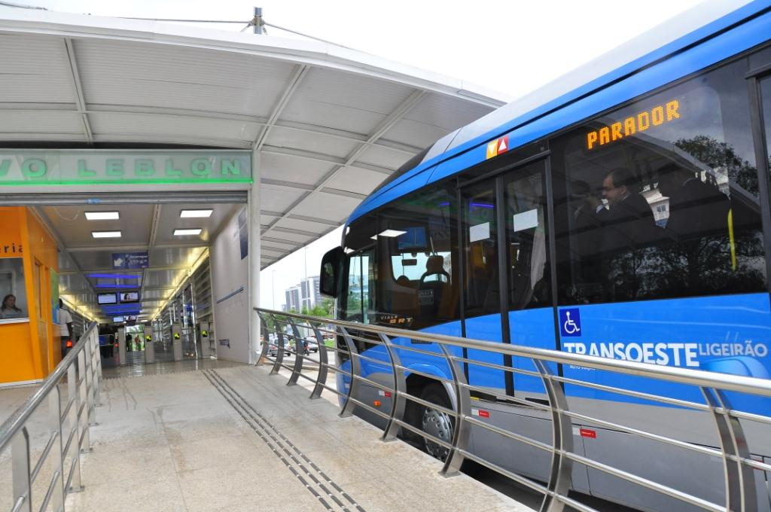
Figura 2– BRT do Rio de Janeiro em operação (DENATRAN, 2010; IBGE, 2010).
    - Metrô, Trem e VLT
Nos casos onde o sistema de ônibus encontra-se ou poderia encontrar-se saturado em um futuro próximo, sistemas de maior confiabilidade, densidade de passageiros e velocidade são a solução. Estes sistemas incluem metrôs, trens de superfície e/ou subterrâneos e sistemas VLT (Veículo Leve sobre Trilhos), também conhecido como bondes na Europa e nos EUA.
Trinta e uma novas estações. É o que a rede de metrô e trens de São Paulo ganhará até o fim de 2014, segundo projeção apresentada esta semana pela Secretaria Estadual dos Transportes Metropolitanos. O número chama a atenção, especialmente se comparado ao ritmo de expansão do sistema nos últimos anos, muito mais modesto.
De janeiro de 2010 para cá, por exemplo, apenas nove paradas abriram as portas. Mas, nos próximos 29 meses, ou seja, antes do término da gestão Geraldo Alckmin, a previsão é de que o total de estações em operação cresça 20%, chegando a 184.Caso a promessa se concretize, crescerá em 33% o número de passageiros do Metrô e da CPTM, o que representa um acréscimo de 2,4 milhões de pessoas por dia nos trens. Hoje, o volume diário gira em torno de 7,2 milhões de usuários. Os investimentos até 2015 chegarão a R$ 45 bilhões.
Serão três linhas novas, duas de monotrilho – a extensão da 2-Verde, na zona leste da capital, e a 17-Ouro, na sul, e uma de trem, até o Aeroporto de Guarulhos, na Região Metropolitana. Descontadas as estações desses ramais que farão conexão com paradas já existentes, juntos eles responderão pela maioria das novas construções, 16.
As demais ficarão em linhas do Metrô já em funcionamento: a 4-Amarela, que receberá cinco novas estações, e a 5-Lilás, que terá o acréscimo de só uma. Na CPTM, são esperadas mais nove paradas. As informações constam de um mapa da rede metropolitana de transportes, publicado nos sites do Metrô e da Empresa Metropolitana de Transportes Urbanos (EMTU).
As primeiras estações a serem inauguradas, conforme as projeções do governo do Estado, são Adolfo Pinheiro, na Linha 5 do Metrô, e Vila Aurora, na Linha 7-Rubi da CPTM, que atrasará dois anos devido a problemas com o consórcio responsável pelas obras. As duas devem abrir no ano que vem. Também em 2013, no segundo semestre, deve sair a primeira parte do monotrilho da Linha 2.
O mapa de 2014 também revela que o governo espera entregar cinco novos corredores de ônibus da EMTU. Eles atenderão cidades como Cajamar, Itapevi, Cotia, Arujá, Guarulhos e Itaquaquecetuba. Um ficará na Avenida Jacu-Pêssego, zona leste, e terá 26,6 km.
- PESQUISA
Para confirmar os aspectos ilustrados neste trabalho, elaborou-se uma pesquisa através do site SurveyMonkey (www.surveymonkey.com), que foi distribuída digitalmente.Com base em questões simples que envolvem o cotidiano dos entrevistados, a grande maioria certifica que não existe um transporte público eficiente e confiável em sua cidade que possa induzi-los a deixarem seus veículos particulares em casa.
Responderam à pesquisa 50 pessoas de ambos os sexos, com faixa etária entre 25 e 45 anos que semanalmente se deslocam com frequência.
A primeira pergunta foi: “Quanto tempo você leva no trajeto casa-trabalho-casa?”. As respostas são indicadas na Figura 3.
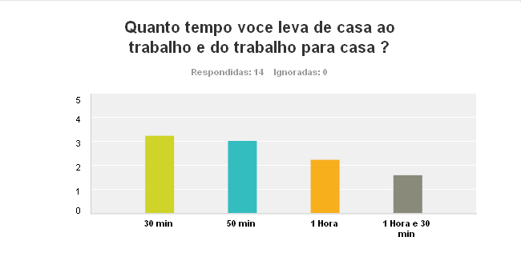
Figura 3 – Respostas à pergunta 1.

Na segunda questão os pesquisados deveriam responder quantas conduções utilizam no deslocamento casa- trabalho. As respostas estão indicadas na Figura 4.
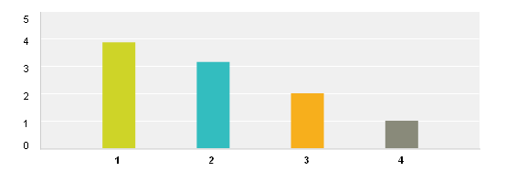
Figura 4 – Respostas à pergunta 2.

Na terceira questão foi perguntado se ao se deslocar você vai sozinho ou da carona para alguém. As respostas estão indicadas na Figura 5.
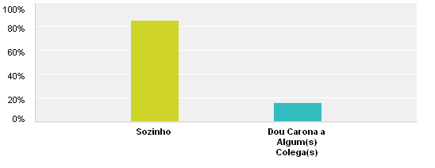
Figura 5 – Respostas à pergunta 3.

Na quarta questão os entrevistados deveriam responder se no deslocamento casa trabalho eles se deparam com algum tipo de congestionamento. Respostas indicadas na Figura 6.
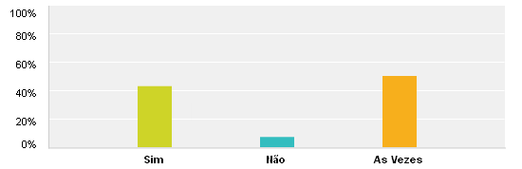
Figura 6 – Respostas à pergunta 4.

Na quinta questão foi perguntado se na cidade dos entrevistados existe um transporte público eficiente. Respostas indicadas na Figura7.
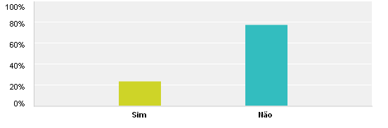Figura 7 – Respostas à pergunta 5.

Na sexta pergunta os entrevistados responderam qual a freqüência o carro é utilizados como meio de transporte. Respostas indicadas na Figura 8.
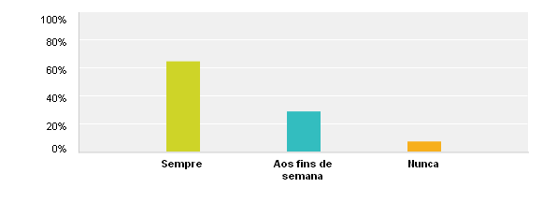Figura 8 – Respostas à pergunta 6.

Na sétima pergunta foi respondido o quanto os entrevistados gastam com combustível e estacionamento por mês indo trabalhar de carro. Respostas indicadas na Figura9.
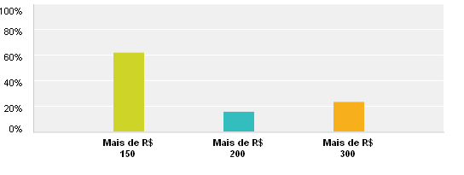Figura 9 – Respostas à pergunta 7.

Na oitava questão foi perguntado quanto tempo é gasto no deslocamento casa trabalho e trabalho casa utilizando-se do transporte público? Resposta indicadas na Figura 10.
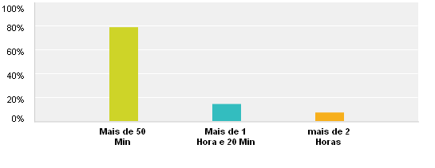Figura 10 – Respostas à pergunta 8.

Na nona questão os entrevistados responderam se trabalham na mesma cidade onde residem ou em cidade diferente. Respostas indicadas na Figura 11.
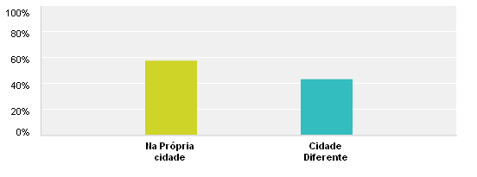Figura 11 – Respostas à pergunta 9.

Na décima questão os entrevistados responderam quantos Km eles rodam entre casa trabalho e trabalho casa? Respostas indicadas na Figura 12.
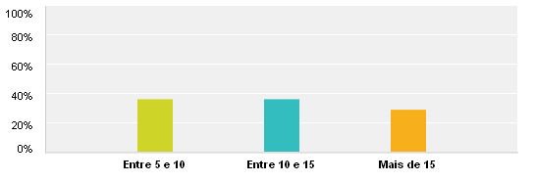
Figura 12 – Respostas à pergunta 10.
Com tudo isto, constata-se que a falta de investimentos em transporte coletivo faz cada dia mais com que as pessoas utilizem seus veículos particulares para se deslocarem de casa para o trabalho e ou escola, além de andarem sozinhas na maioria das vezes, o queaumenta o número de veículos nas ruas e torna o trânsito cada vez mais caótico.
- CONCLUSÃO
A criação de redes de Mobilidade Urbana, integrando diferentes modais de transporte,motorizados e não motorizados, individuais e coletivos, é uma meta que deve ser buscada com crescente afinco pelos planejadores e gestores urbanos.
Isto permitirá que os trajetos diários, ou parte destes, possam ser realizados com diferentes modos de transporte, de acordo com a disponibilidade dos usuários. Para isso as integrações, sejam elas físicas, operacionais ou tarifárias, devem fazer parte do plano de mobilidade urbana. Em relação aos modos não motorizados, é necessária uma maior infra-estrutura, que garanta a segurança tanto de pedestres como de ciclistas, visando sempre uma ampliação do espaço urbano destinado ao convívio social.
Um bom planejamento de transporte acarreta benefícios socioeconômicos, como a diminuição de congestionamentos garantindo uma melhor qualidade de tráfego, uma diminuição dos custos com combustíveis; bem como benefícios ambientais, pela diminuição da poluição.
Assim, o espaço urbano apresentaria melhorias, pela qualidade do espaço público com menos carro, pelo incentivo de uso dos modais não motorizados e pela ampliação do espaço do pedestre, aumentando os ares de convívio urbano.

REFERÊNCIAS BIBLIOGRAFICAS
ALONSO, W.Localização e Uso do Solo. Cambridge, Harvard University Press, 1964.
BARDI, E.;NOVACK, A. Transporte. 6ª ed. Thomson Coyle, 2006.
BILBAO-UBILLOS, J. Os custos decongestionamento urbano: estimativa de perdasde bem-estardecorrentes decongestionamentoemestrada de ligaçãocruzada na cidade. In: Transportation ResearchJournal – ParteA, 1098-1108. Universidade do País Basco, Elsevier,2008
CINTRA, M. Os custos do congestionamento na capital paulista. In: Revista Conjuntura Econômica. Junho de 2008.
DOWNS, A. Still stuck in traffic: dealing with traffic jams in rush hours. Washington, BrookingsIntitutionPress, 2004.
DUARTE, F.; LIBARDI, R.; SÁNCHEZ, K. Introdução à Mobilidade Urbana.1ª ed.
108 p. Curitiba, Juruá Editora, 2012.
Ettema, D.F., Schwanen, T. e Timmermans, H.J.P. (2007). O efeito da mobilidade locacional e fatores sócio-demográficos na tarefa e tempo de alocação emfamílias. Transporte. vol. 34. n. 1. 89-105.
FORMIGA. J Mobilidade Urbana X Novas Necessidades da População disponível em<http://www.mobilize.org.br.> Aceso em 05/03/2012
Gordon P., A. Kumar e H.W. Richardson. 1989b. A Influência da MetropolitanaEstrutura espacial em Pendulares Times. Journal of Urban Economics 26: 138-49
Gordon, P., H.W. Richardson, e M.-J. Junho1991. O deslocamento paradoxo: Evidências a partir do topo vinte anos. Journal of the American Planning Association 57: 416-420.
HANSON, S e JOHNSTON, I. (1985), as diferenças de gênero no trabalho TRIP Comprimento: EXPLICAÇÕES E IMPLICAÇÕES geografia urbana 6 (3), 193 19
Levinson, David Mateus eKumar,Ajay, Densidade ejornada de trabalho. Crescimento e mudança, vol. 28, No. 2, pp 147-172, 1997.
SCARINGELLA, Roberto Salvador. A crise da mobilidade urbana em São Paulo. São Pauloem Perspectiva, 2001.
VALENTE, Amir Mattar. et al. Gerenciamento de transportes e frotas. 2. ed. rev. São Paulo: Cengage Learning, 2008.
PLOEG, F.;POELHEKKE, S. A volatilidade e a Maldição dos Recursos Naturais. 2008.

